Kvernkallen
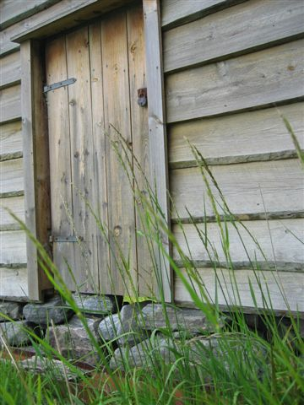

Kvernkallen fortel soga si
(Av Norbjørg Fure)
Eg var ein rakstokk som kom
rekande frå havet inn Sildegapet
ein stormdag i 1917.
Store brotsjøar dreiv meg mot land. Til slutt hivde ein svær brotsjø meg på land i Fure fjøra i Per grufsene.
Der kom 2 smågutar, Ola og Hans, sønene til Per Olason Fure og fann meg.
Dei såg at eg var for stor og tung til at dei kunne greie å drage meg på land. Men dei sprong med ein gong til far og mor (Per og Agela) og fekk dei til å hjelpe seg med å drage meg fram.
Ja, so var eg komen på land og mange såg på meg og tykte eg var ein svær stokk.
Gardbrukarane på Fure, Per Olason og Hans Kristofferson studerte meg nøye. Og fann ut at dei delte meg i 3 so kunne dei lage seg kvernkallar av meg.
Eg kom til Hans Kristofferson Fure på bruk nr 2. Han var ein hendig og flink mann. I Hanselada dreia han meg og arbeidde meg om til ein kvernkall. So vart eg sett opp under kvernhuset til Hans Kristofferson. Og der drog eg kvernsteinen i kvernhuset til Hans i mange – mange år, heilt fram til Kristoffer Hansson overtok maling etter far sin. Dei gamle kvernsteinane knuste det heime avla kornet til fint hevremjøl år etter år.
Men so kom krigen i 1945. Då vart det andre tider for folk og land. Den gamle kverna kom tyskarane og plomberte. Og kvernkallen stod still i 5 lange år, heilt til freden kom våren 1945. Og då hausten kom og det vart mykje vatn i elva, kom Kristoffer med sekken på rygg og ville male sitt heimeavla hevrekorn. Han tok opp stemma i sloket, sette vatnet på og kvernkallen svinga seg rundt, kvernsteinane kom i fart og knuste hevrekornet til mjøl for kvar einaste sving.
Slik fekk eg drage den gamle kverna heilt fram til 1960 åra når Kristoffer ville male. Men so kom den moderne tida, gardbrukarane på Fure slutta å dyrke korn, og so vart det ikkje bruk for meg lenger. Eg stod der tung og vassdrokken til inga nytte.
Men i vinteren 1988 hende det heilt utrulege. Det vart stor storm. Havet stod i vilt kok, og brotsjøane slo mot land og gjekk langt oppover bøane, heilt fram under kvernhuset, og der drog dei meg laus og eg vart dregen med i den ville dansen langt burt på sjøen.
So var eg atter ein rakstokk på sjøen.
Men so kom ein brotsjø og tok meg, og kasta meg på land i Perfjøra. Der kom Arthur og berga meg opp før båra fekk drage meg med att.
So låg eg attmed naustveggen til Hansane heilt til sumaren 1989. Ein dag stod Svein Kristofferson og såg på meg og so visste eg ikkje av før Svein tok meg på ryggen og bar meg tilbake til kvernhuset mitt.
Jammen var du tung du gamle kvernkall, men her skal du få stå i kvernhuset attmed dei gamle kvernsteinane, sa Svein.
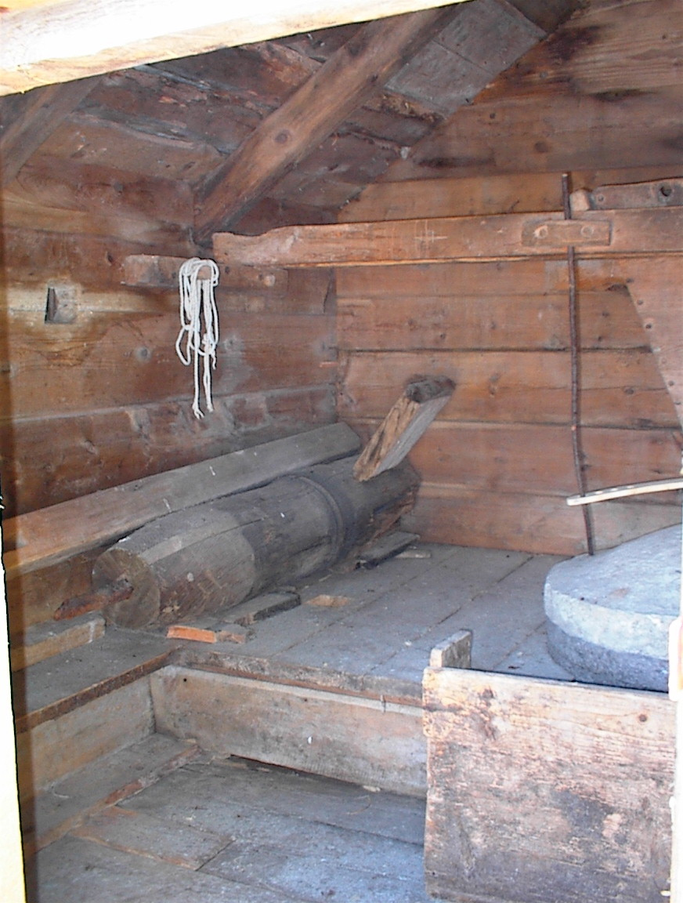
Her står eg no til eit minne om den gamle tida.

